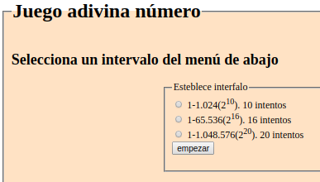
Daniel Oñate (Nota 6)
El fichero inicial index.php si no tiene nada de código php, debería de tener extensión html
Tu aplicación permite acceder directamente a jugar.php sin pasar por index, con lo que te redirije directamente a fin.php, no debería, me tendría que volver a llevar a index para que seleccionara una opción.
El juego sí que funciona bien, pero te faltan requisitos por implementar
Si presionamos a volver debería de guardar la opción que había seleccionado y no lo hace
Si das a jugar sin ninguna opción (por ejemplo por error), te reinicia todo y desde luego eso no es una acción esperada, ni se establece como requisito.
Igualmente si en el index no selecciono ninguna opción me lleva al fin.php, no me tendría que permitr acceder a jugar.php si no he seleccionado ninguna opción

Si vengo del index, las primeras instrucciones me generan warning que habría que evitar
$resultado = $_POST['resultado'];
$rangoMaxTotal=$_POST['Intervalo'];
Para llevar a otra página usamos la función header (Está explicada en los apuntes), no metemos una etiquete html meta.
La parte de código php debería de estar antes de doctype en lo que llamamos parte del controlador, antes de la parte html que llamamos parte de vista. Esto es muy importante para profesionalizar nuestros desarrollos. En realidad lo haces bastante bien, pero ponlo antes del doctype
No entiendo la etiqueta action en un input de type submit ????
Tampoco entiendo que tengas dos formularios con el mismo action ???
Tu código no tiene ningún comentario, esto decrementa la calidad del producto que dificulta su lectura y su mantenimiento

